询价单
1.范围：彩钢建筑设施维修(因刮大风致使损坏)
2.地点：邢台金隅冀东水泥有限公司牛山分公司(下述简称“牛山分公司”)
3.标的物、数量、价格：
序号 | 项目名称 | 维修范围及技术要求 | 数量 | 总价（元）
1 | 建筑设施维修 | 详见附件1，板厚要求0.6mm厚，颜色按甲方原设计。 | 1项
总额（大写，人民币）： 元整，其中，不含税金额为 元，税额为 元。含 9%增值税专用发票。
备注：总价包括①人工费②材料费（保温、蓝板及耗材全部）③机械费（含吊车费）④措施费⑤管理费⑥规费⑦合理利润⑧税金等
4.承包方式
1）合同采用包工包料固定总价合同。
2）报价前，承包单位负责甲方询价范围损坏部位维修恢复，乙方负责现场的勘察测量和工程量核算，并承揽工程量增减风险。
3）现场查勘：维修部位因地处分散且处于高空部位无法有效实地测量，报价截止日前厂家可自行联系现场负责人进行现场查勘核实，并对最终报价负责。
4）资质要求，具有建筑工程及相关专业资质承揽能力和专业特种持证作业人员并入围企业方可参与，未入围者禁止参与。
5.质量验收标准及技术要求
1.质量、技术要求：按照原构筑物设施设计标准施工，施工质量和技术符合合同及国家质量验收标准，要求整体安装牢固美观、密封严密，并满足甲方的正常使用。
2.材料要求：彩钢板规格厚度0.6mm，搭接及接头处均以建筑密封膏封严，外观颜色按甲方原设计;保温:施工材料及厚度、及施工质量标注不低于原设计及现行执行标准，要求相冲突的，以最新为准。
3.验收依据：
《建筑工程施工质量验收统一标准》GB50300-2013、与该工程有关现行国家或行业强制性施工质量验收规范及标。
6.质保期限：质保期1年，质保期内出现的质量问题，乙方免费维修。
7.工期要求：合同签订后甲方提前 3 日通知乙方，自乙方到厂之日起 15 日交工验收。
8.付款方式：施工完毕经甲方验收合格，并收到乙方开具全额增值税专用发票后，甲方付合同总额的 95%到乙方指定账户，剩余 5%作为质保金，质保期满后无任何质量问题一次性无息付清。付款方式采用电汇或承兑。
9.结算计量方式：采用固定总价合同，乙方承担维修部位工程量增减风险。
10.甲乙双方责任和义务：
（一）甲方义务：
1.向乙方提供具备开展作业所需的作业场地，提供免费施工所需水、电乙方免费使用；
2.甲方负责组织向乙方现场安全和技术进行交底；
3.派代表负责施工协调联络；
4.监督乙方施工进展情况和现场安全管理情况，发现安全隐患时，甲方有权让其停止施工，进行整改；
5.按合同约定支付工程款。
（二）乙方责任义务：
1.乙方应严格按合同和设计图纸、现行国家施工规范及验收规范进行施工，以保证工程质量、进度；与甲方代表及时进行沟通、协调；
2.乙方在施工作业中要安排专人负责现场施工的安全检查工作，非因甲方原因造成的人身伤亡事故，其责任与费用由乙方自行承担，甲方不承担任何责任与费用；
3.服从甲方现场管理，做到现场作业安全、文明作业，保质保量按期完工，人走场地清；
4.乙方负责施工维修用工机具及主、辅材料（板材、密封胶等）；
5.乙方自行负责吊装机械费用及搬运费用；
6.合同范围内及保修期内免费保修。

附件：施工范围及工程内容
序号 | 位置 | 损失情况描述 | 现场图片 | 预估工程量 | 备注
1 | 辅料堆棚 | 堆棚第14#立柱处彩钢板刮开。 | 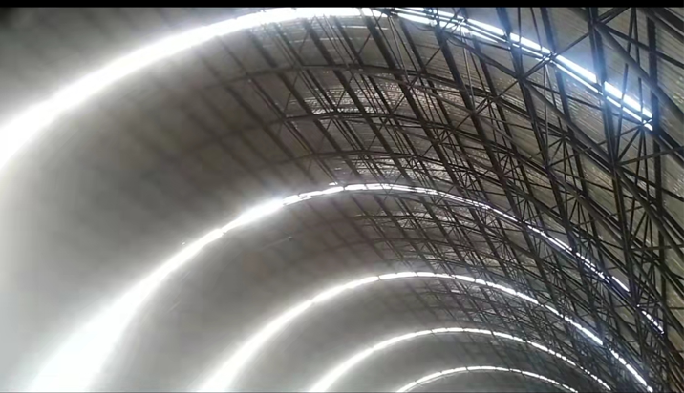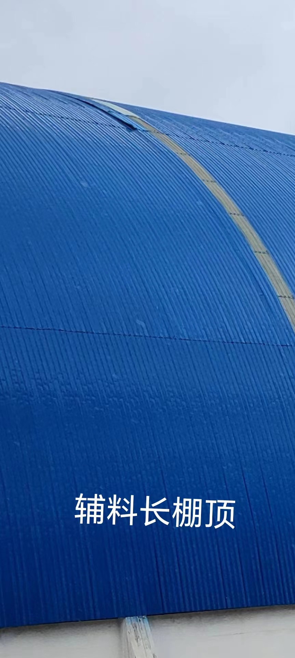 | 12㎡ | 涉及高空作业
2 | 南门岗 | 办卡室钢化玻璃门坏 | 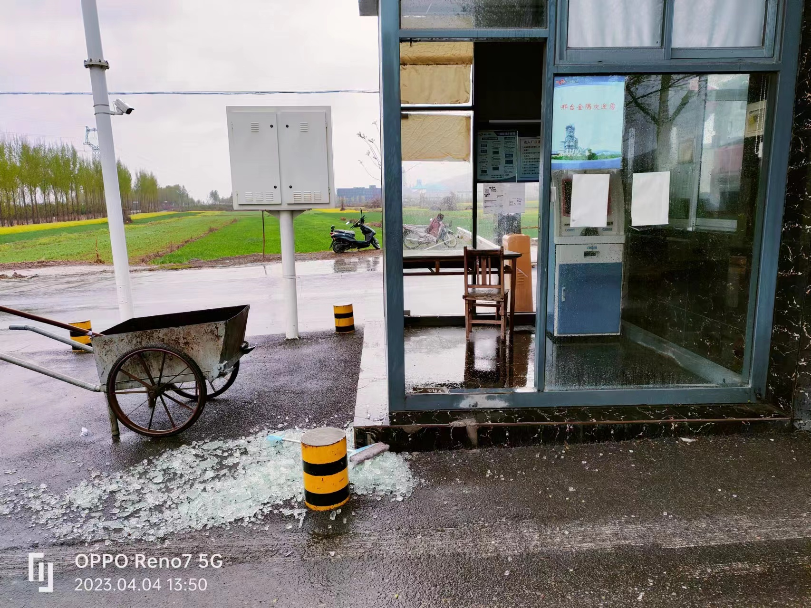 | 1.6㎡
3 | 辅料新棚 | 料棚北侧顶部多处刮开且顶部支撑连接断开 | 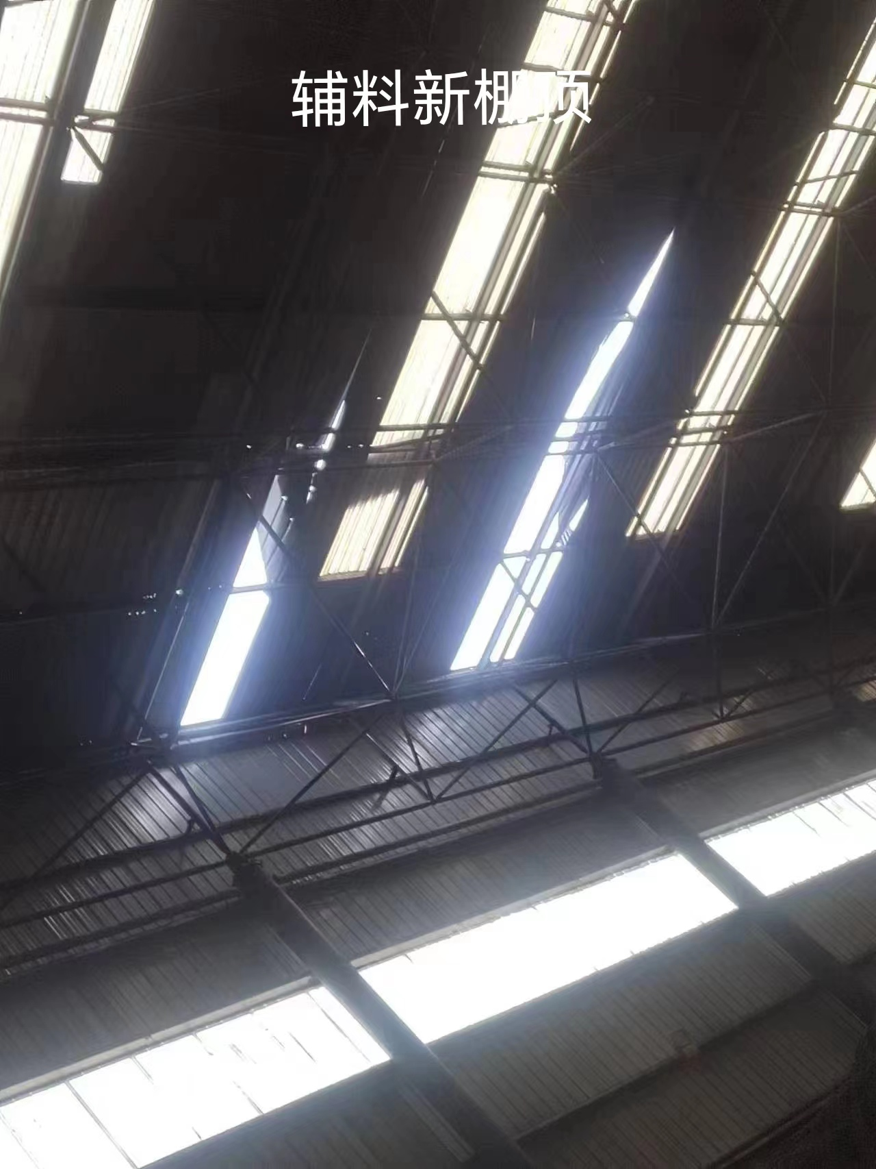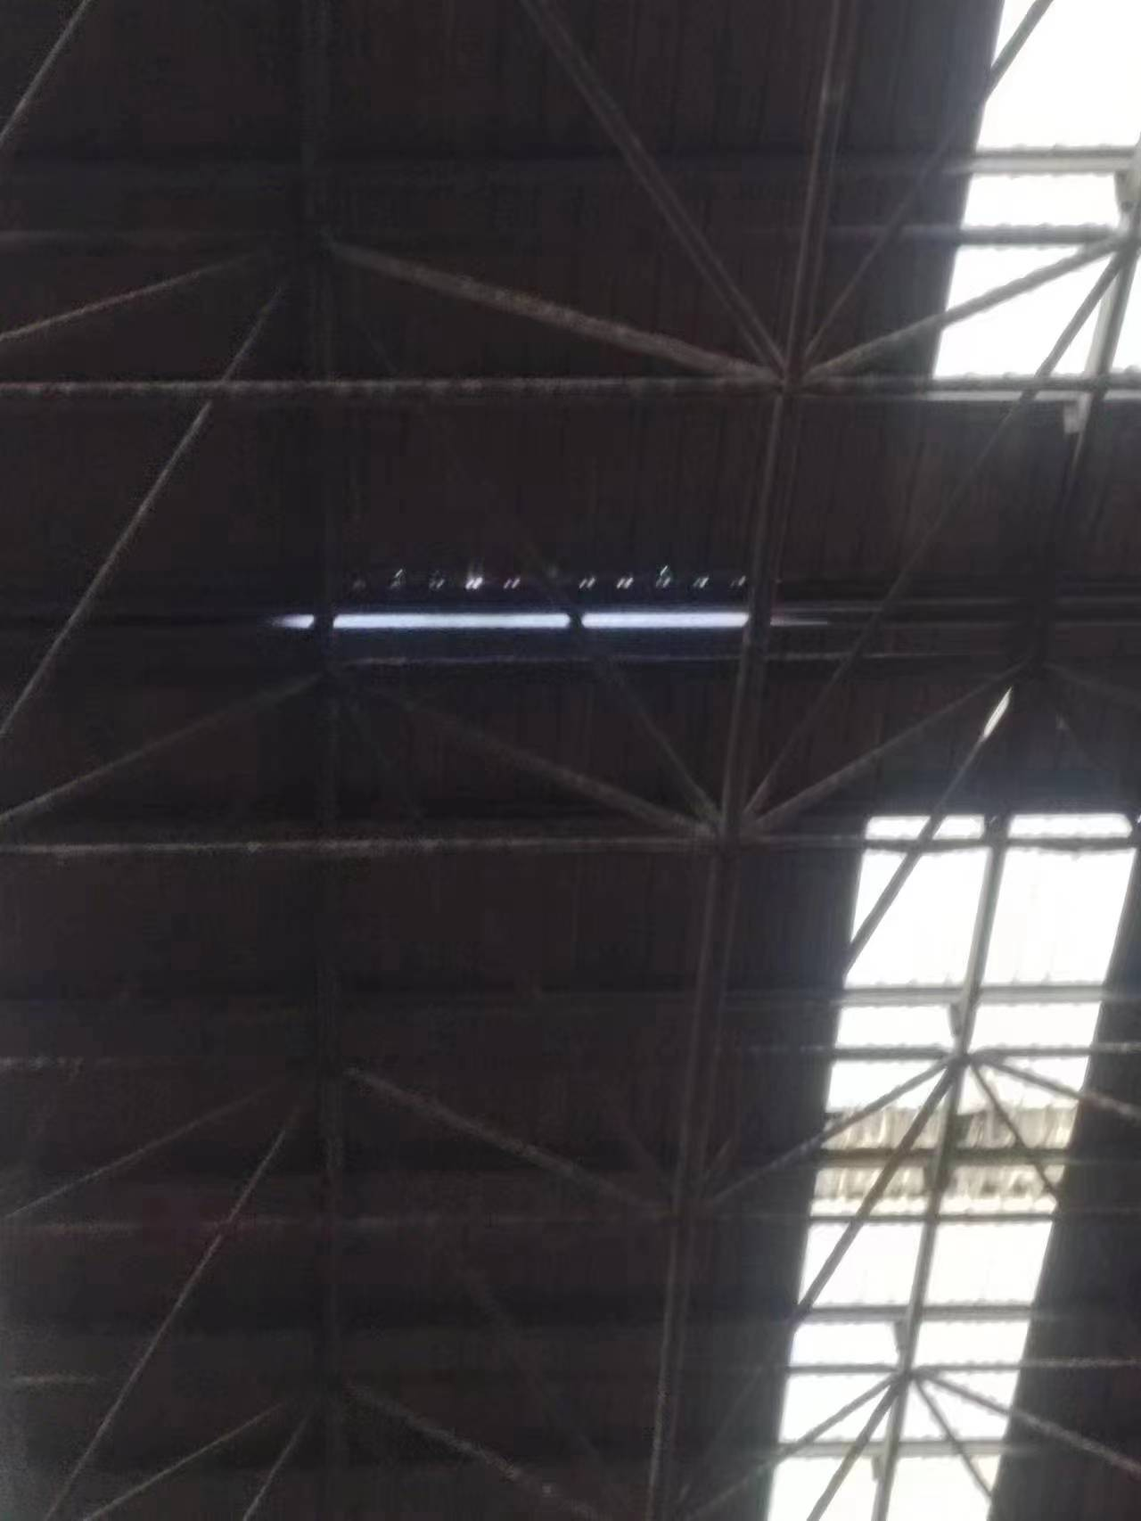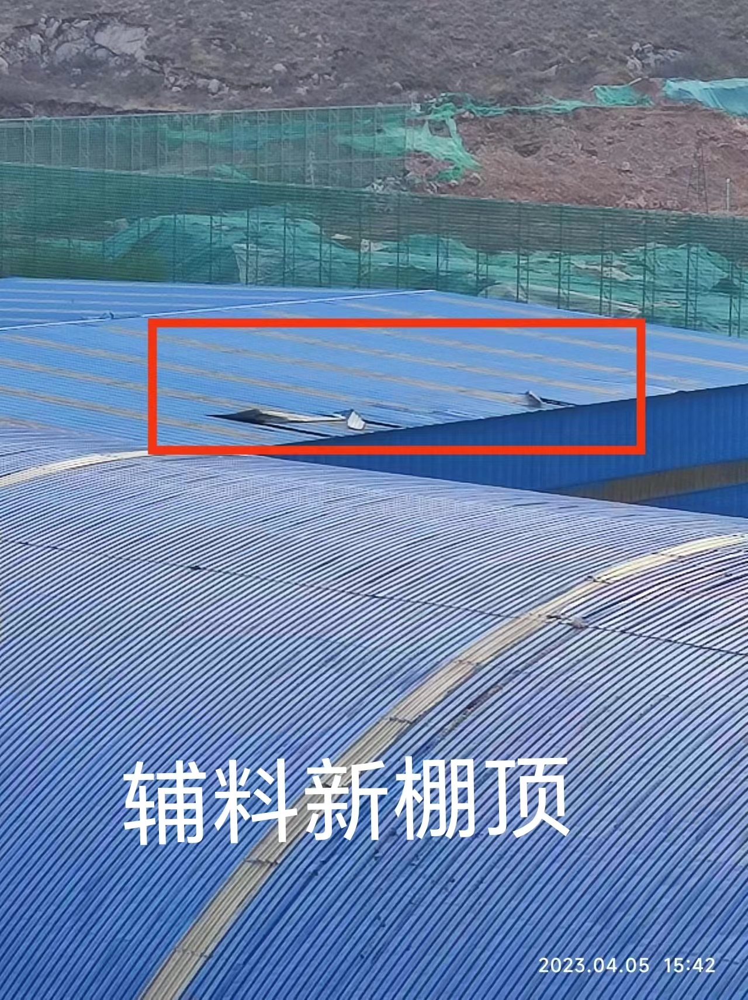 | 14㎡ | 涉及高空作业
4 | 预热器出口管道 | 出口管道保温层刮开 | 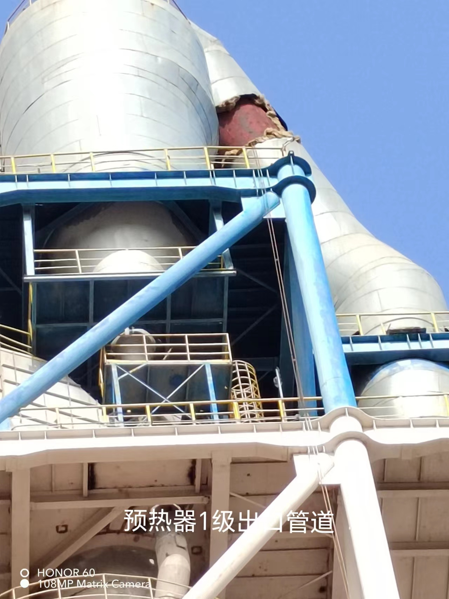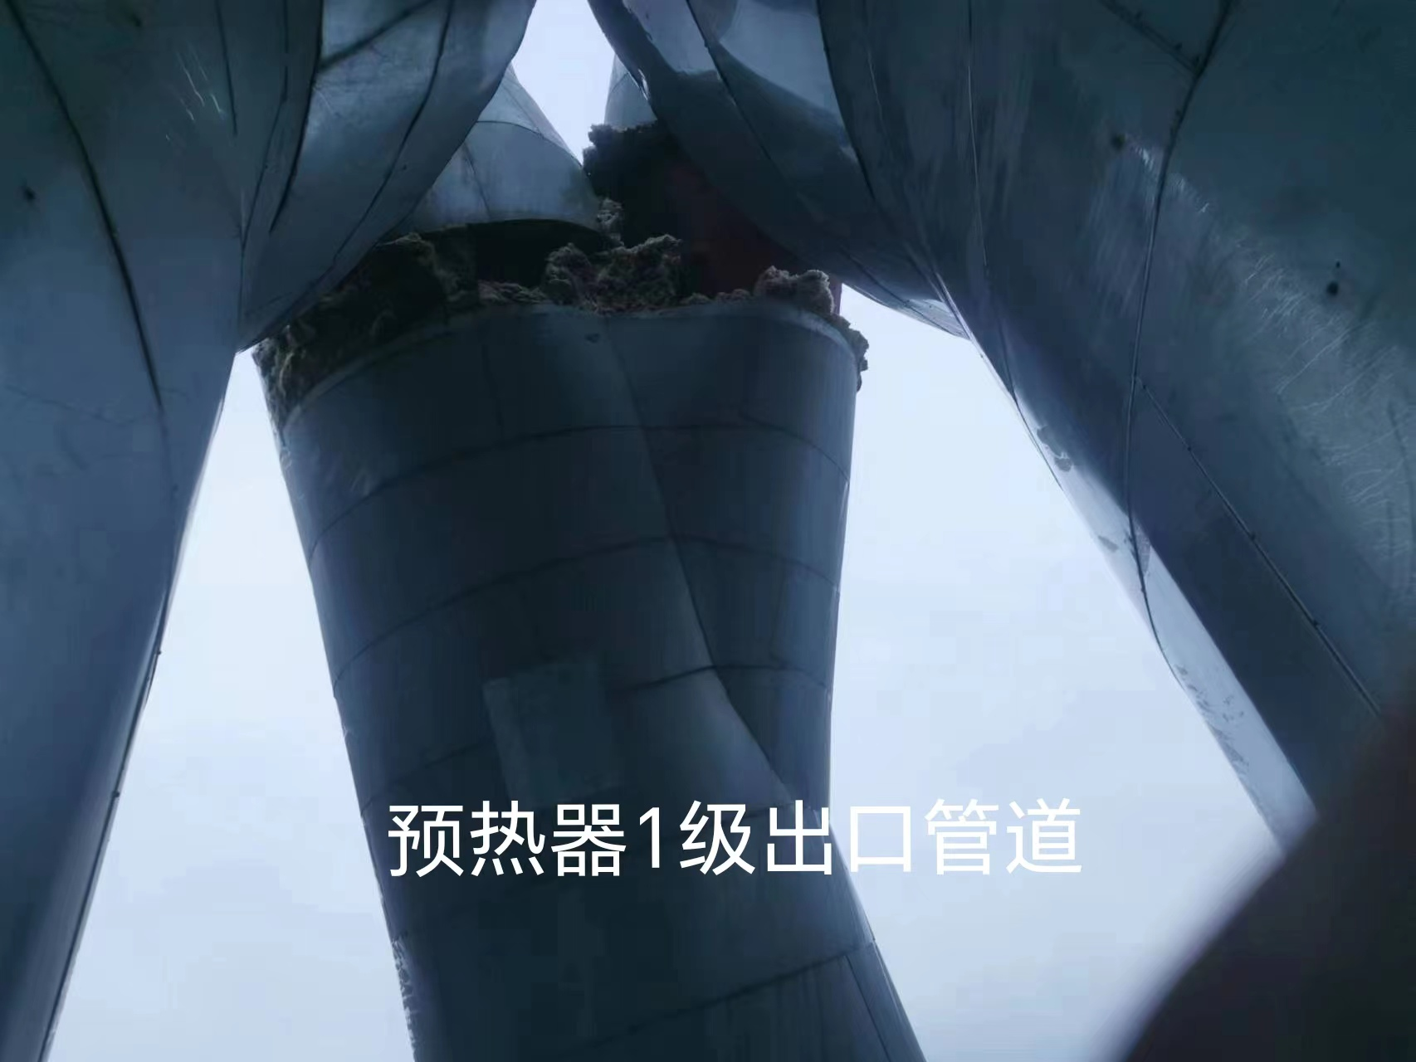 | 21㎡ | 涉及高空作业
备注：乙方负责甲方暂估施工范围工程的损坏部位维修恢复，乙方现场测量和统计，并承揽工程量增减风险。

